Vamos a realizar unas configuraciones iniciales, vamos a descargar el proyecto, ahora vamos a la raíz de la carpeta y vamos a instalar los modulos de node de angular.

<https://github.com/domini-code/mysql_node_angular>

>>npm i

Ahora configuramos la base de datos, vamos a la carpeta API y en el archivo ormconfig.json vamos a cambiar el host, el username, el password y la base de datos, para este proyecto vamos a crear una nueva y le ponemos de nombre api_angular esta base de datos la vamos a crear y seguido a esto instalamos los modulos de node

{

    "type": "mysql",

    "host": "localhost",

    "port": 3306,

    "username": "root",

    "password": "admin",

    "database": "api_angular",

    "synchronize": true,

    "logging": false,

    "entities": ["src/entity/**/*.ts"],

    "migrations": ["src/migration/**/*.ts"],

    "subscribers": ["src/subscriber/**/*.ts"],

    "cli": {

        "entitiesDir": "src/entity",

        "migrationsDir": "src/migration",

        "subscribersDir": "src/subscriber"

    }

}

>>cd API

>>npm i

Debemos recordar que estos son dos proyectos independientes por eso realizamos la instalación en ambos.

Este proyecto de api tiene algunos cambios con respecto al anterior, este se encarda de devolver el rol, el id del usuario y se actualizaron las dependencias.

Ahora vamos a ejecutar los dos proyectos para esto vamos a instalar una dependencia que nos permite hacer esto.

Debemos estar en la raíz del proyecto de angular.

>>cd ..

>>npm i concurrently

Ahora vamos al package.josn de angular y vamos a agregar dos nuevos script.

"server": "cd API && npm run dev",

"dev": "concurrently \"npm run server\" \"npm run start\""

Con esto solo necesitamos ejecutar el comando npm run dev y se iniciaran los dos proyectos.

Para crear el usuario admin es necesario quitar las restricciones de la ruta, una vez ya tenemos este usuario podemos volverlas a poner y logearnos para probar las rutas.

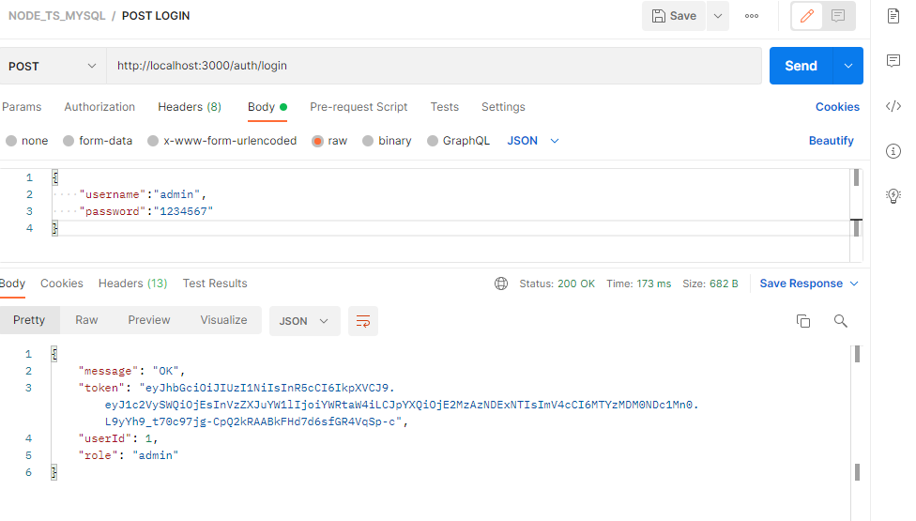

Podemos ver que además del token nos devuelve información del id y del rol.

1:00:00